

**INDICE:**

**Ejercicio 1……………………………Pag3**

**Ejercicio 2……………………………Pag6**

**Ejercicio 3……………………………Pag6**

1. 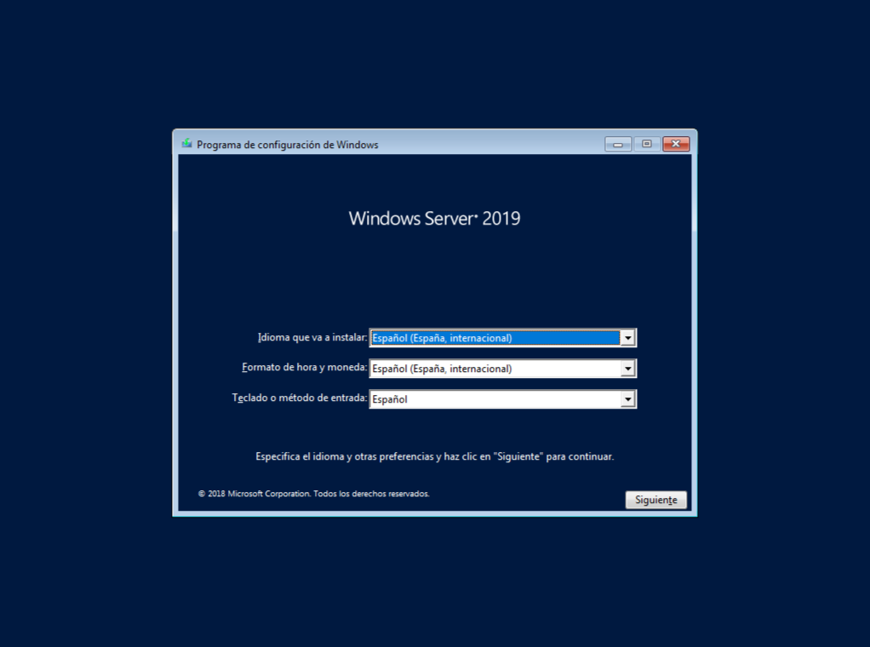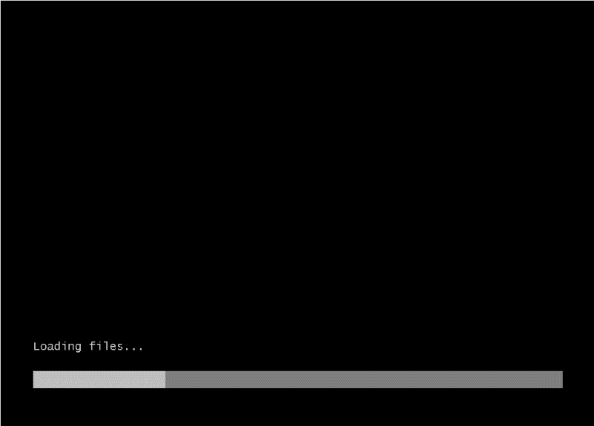**Elabora un manual de cómo instalar y configurar el sistema operativo Windows Server. Deben aparecer capturas de pantalla PROPIAS, explicando detalladamente cada imagen y paso**.

Cuando iniciamos la maquina virtual lo primero que nos realiza es cargar los ficheros del sistema operativo.

Ahora le daremos a instalar como si fuera una instalación normal de Windows.

Ahora como en cualquiera instalación de Windows nos permite elegir el idioma para nuestro sistema operativo.

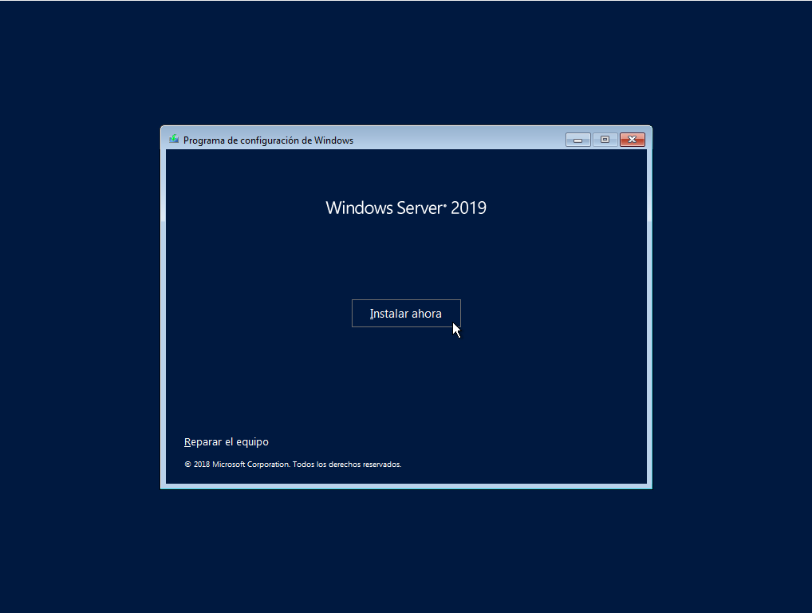

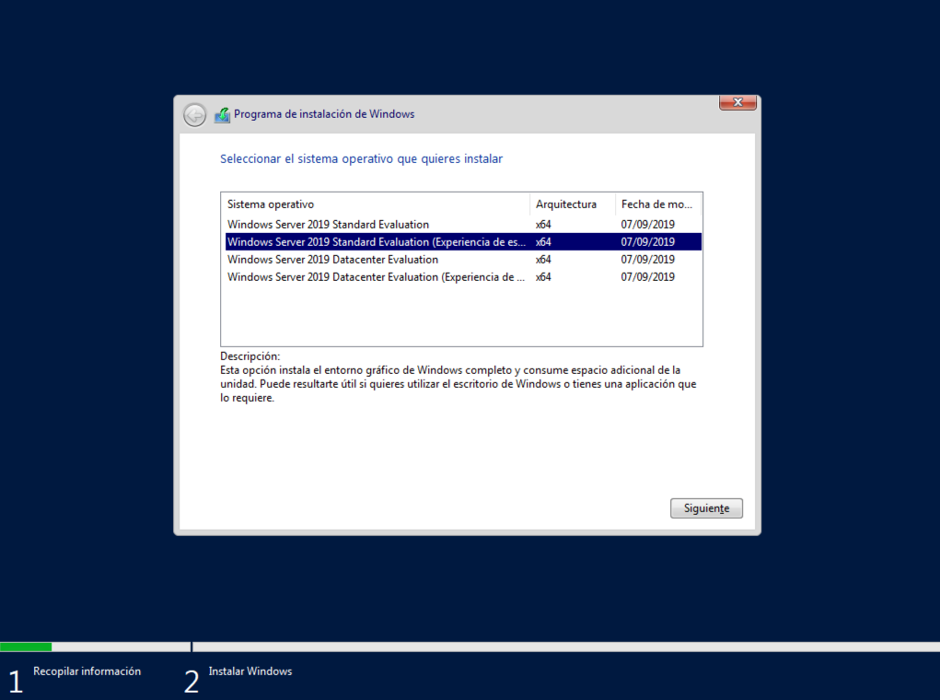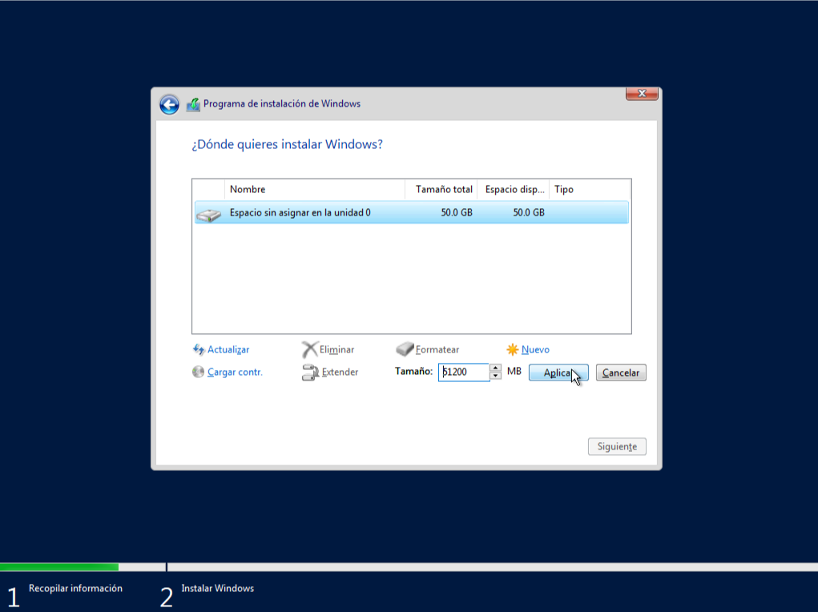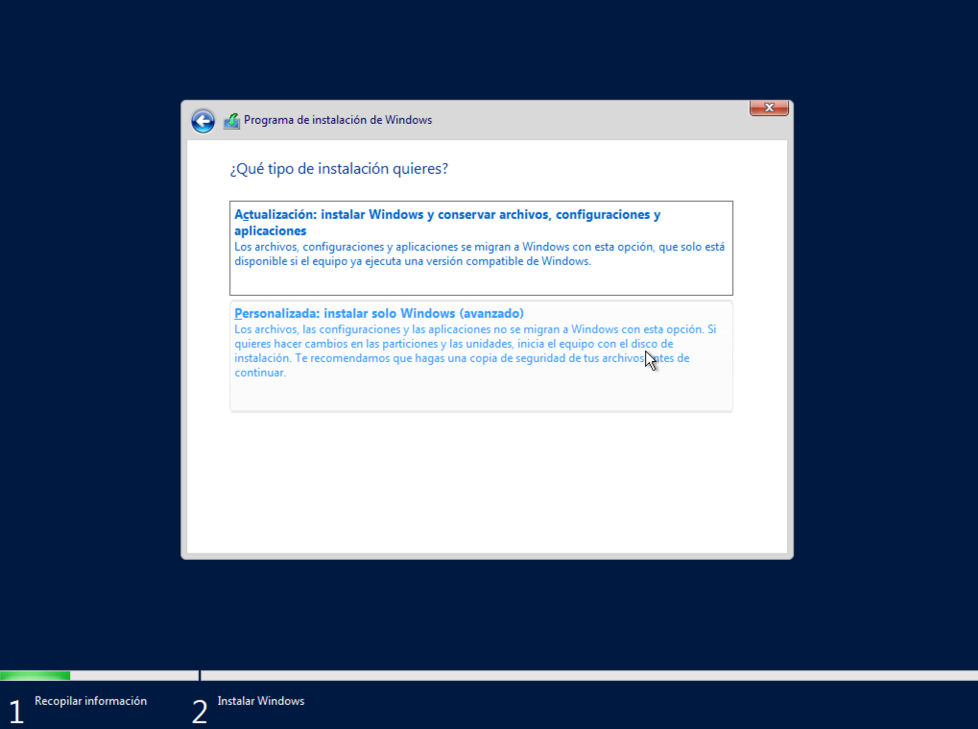

Ahora lo que hacemos es crear la partición al disco como si estuviéramos instalando Windows normal.

Ahora seleccionaremos la segunda opción para nosotros darle formato al disco.

Ahora tendremos la elección de elegir si queremos utilizar la versión de escritorio que es con entorno grafico o la versión de línea de comandos en nuestro caso la versión de escritorio.

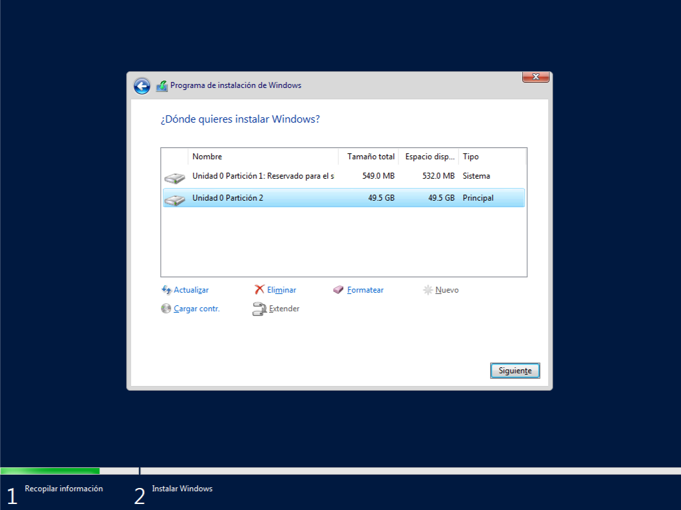

Ahora elegimos la partición donde vamos a instalar el sistema operativo que a la que le hemos dado formato.

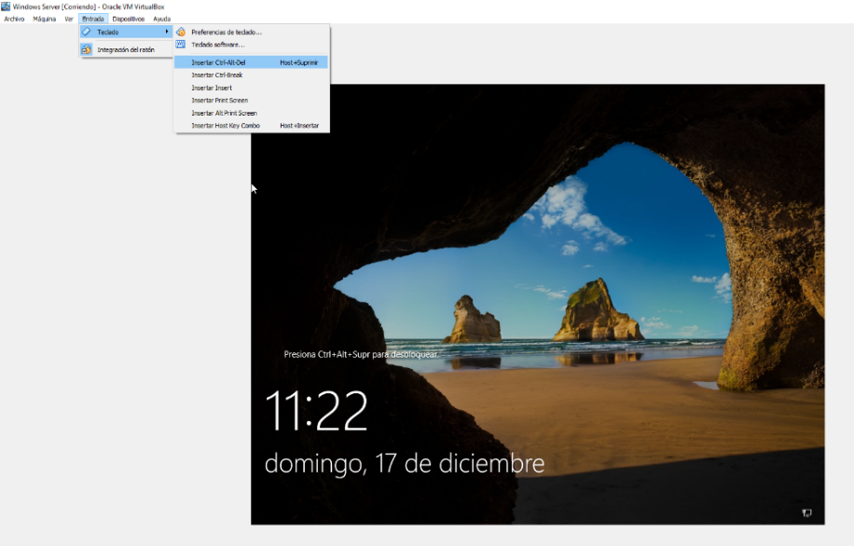

Ahora nos falta una captura de establecer la contraseña del administrador que falta.

Ahora tendremos que entrar en el Server para ello le damos a entrada teclado y le damos al atajo de Control + Atl + Supr

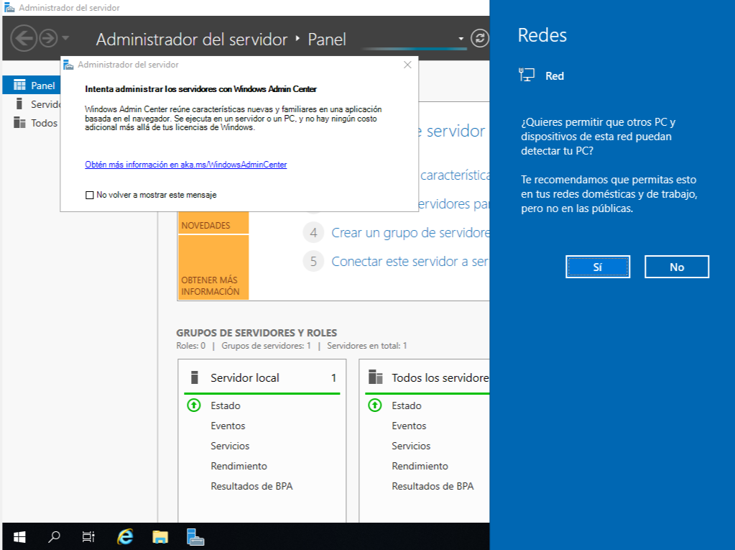

Ahora una vez iniciado en el server nos saldrá para conectarnos a la red y nos saldrá el administrador del servidor para empezar ya a funcionar nuestro servidor.

1. [](https://view.genial.ly/657ed1a66ce2de00145116cd/interactive-content-quiz-navidad)**Elabora un genially de los puntos 3 y 5 del tema de cómo gestionar usuarios y grupos locales de Windows Server y la configuración de perfiles locales de usuario. Deben aparecer capturas de pantalla PROPIAS, explicando detalladamente cada imagen y paso.**

OHHHH!!! PINCHE EN MI PARA VER ESTE EJERCICIO:

1. **¿Qué medidas de seguridad hay que tener en cuenta cuando se crea un usuario? Realiza la configuración de las directivas de seguridad del sistema operativo Windows. Deben aparecer capturas de pantalla PROPIAS, explicando detalladamente cada imagen y paso**.

Para ello vamos a dirigirnos al administrador del servidor para ello podemos acceder desde el botón de inicio de Windows

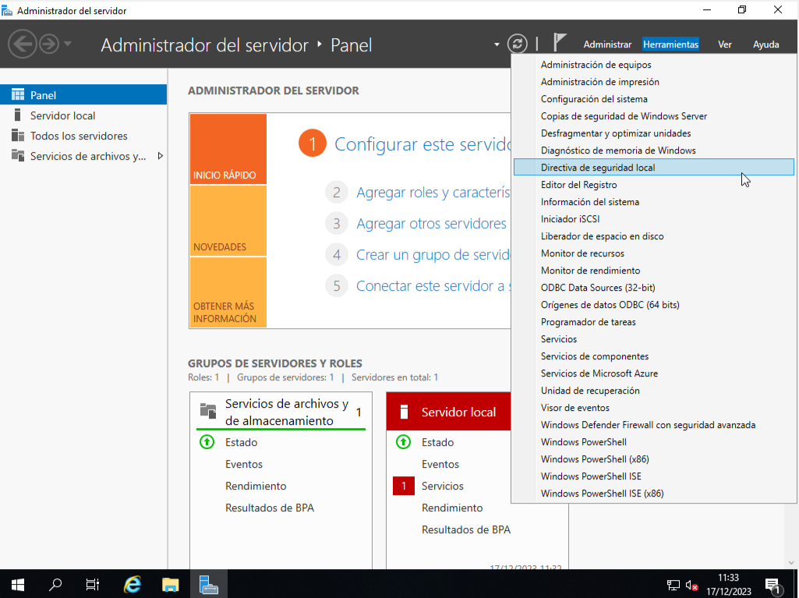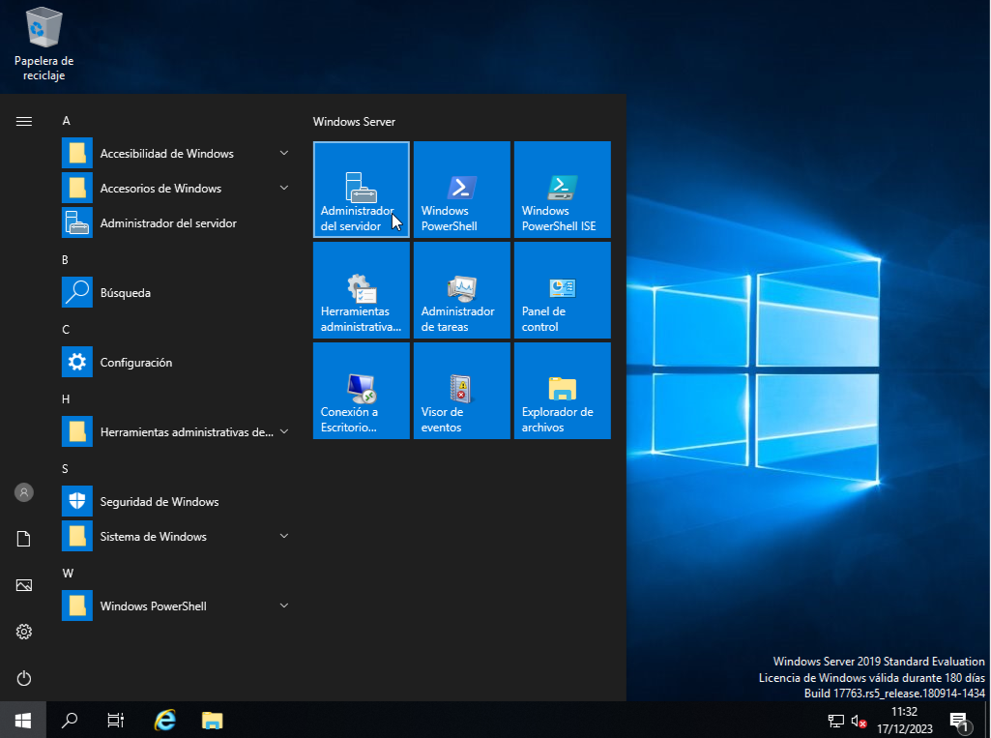

Una vez dentro le damos a herramientas que son las herramientas Administrativas de Windows y buscamos donde pone directiva de seguridad local.

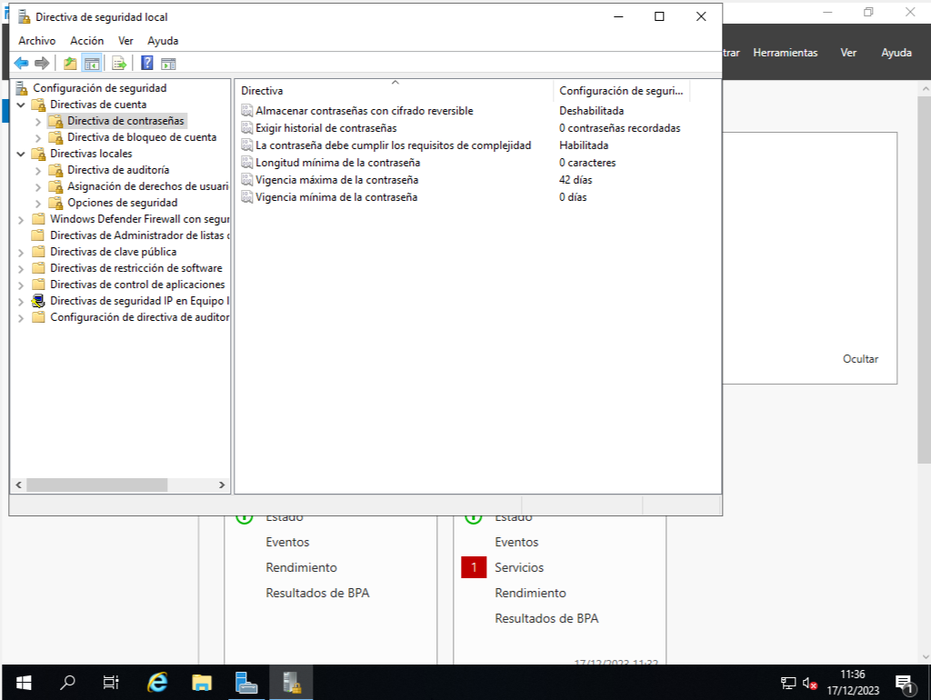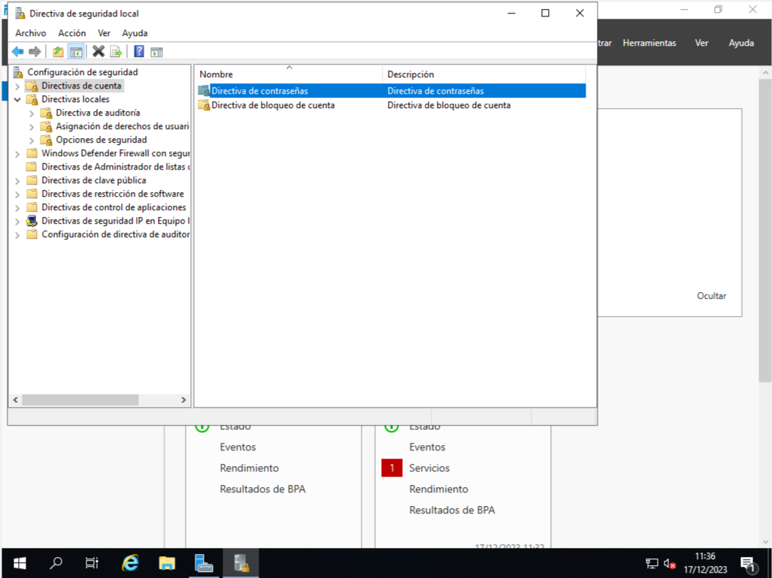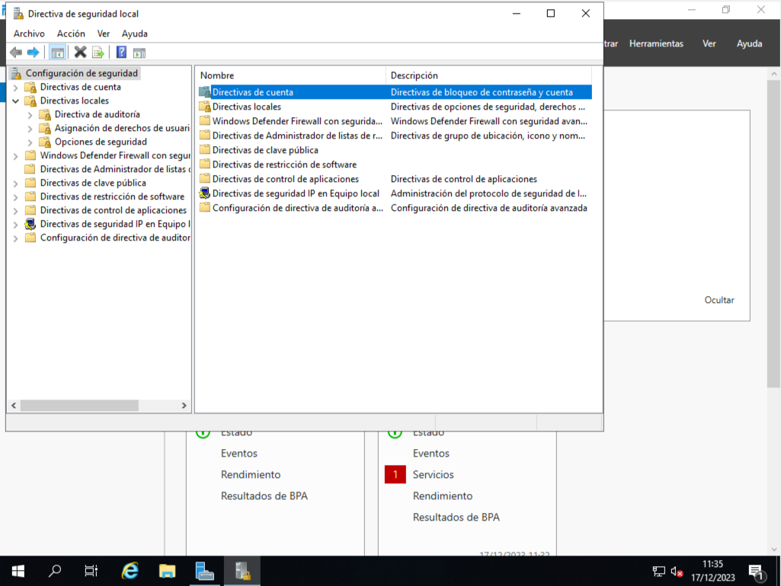

Una vez dentro ya podemos todas las directivas como pueden ser los días de vigencia de la contraseña los caracteres mínimos para la contraseña.

Una vez aquí le daremos a la directiva de contraseña también tenemos las directivas para los bloqueos de cuenta

Una vez dentro le daremos a donde pone directiva de cuenta le daremos y accederemos a otra pestaña